**第三届“通达杯”ADI软件无线电大赛**

**项目报告**

团队名称： 我说的都队

所在学校： 华中科技大学

所在学院： 电信学院

队长姓名： 卢玮

队长邮箱： [2326521374qq.com](mailto:2326521374@qq.com)

队员姓名： 董瑞华，李瑞源

指导教师： 黑晓军

# 所选题目

**题目一 跳频通信**

**内容：**

利用pluto实现无线跳频通信。

**要求：**

在中心频率433.920(430.050-434.790MHz),以200kHZ为带宽,在两台pluto之间通过无线跳频(跳频频率不小于4个)传输文字或语音信息。

**传输内容：**

文本大小：不小于 2Kbit,需要选手连续发生 10 次,接收端计算误比特率,小于

1%为有效传输距离,可以使用信道编码。

基础要求：传输文本

提高要求：传输语音

**跳频方式：**

基础要求：顺序跳频

提高要求：随机跳频

**通信距离：**

基础要求：通信距离 2 米以内

提高要求：通信距离 2 米以上

**误码率：**

基本要求：<1%

提高要求：<0.01%

**调制方式：**

基础要求：FM

提高要求：MSK/GFSK/BPSK/QPSK/OFDM

# 系统方案

**2.1 整体方案**

本方案中，跳频事件必须由A机发起，B机按A机要求完成跳频后，需要向A机发送确认信号。A机在发起跳频请求后、收到B机确认信号前，不应该再向B机发送任何其他信号(因为此时无法确认B机在哪个频段)。

通信时，发送方(A机)和接收方(B机)有相同的初始频率和相同的跳频序列。A机在数据载荷前加上控制字段，用BPSK调制，传输到B机。B机根据控制字段选择接收数据，或者跳频并返回ACK确认信号。

**2.2 数据包格式**

在进行BPSK调制前，每个包的原始数据的长度为120字节，其内容如下：

|  |  |  |
| --- | --- | --- |
| Magic 2bytes | Type 1byte | DataCount 1byte |
| Data 116 bytes | | |

表1 数据包格式

各字段作用如下：

1. Magic：2个字节，值依次为0xad和0x13。接收方用于判断解调、解码出的数据包是否有效。
2. Type：1个字节，表示数据包的类型，其值可以为：
   1. 0x0：Hopping SYN(跳频同步)，通知接收方(B机)跳至下一个频率。
   2. 0x1：Hopping ACK(跳频确认)，通知发送方(A机)跳频已完成。
   3. 0x2：File，表示Data段包含的内容是文件(例如TXT和WAV)数据。B机收到后，应该打开一个新的文件，向其中复制数据。
   4. 0x3：File Secondary，表示Data段包含的是当前打开文件的后续内容，

3）DataCount：仅当Type为0x2和0x3时有效。1个字节，表示数据段中，有效数据的长度(以字节为单位)。

3）Data：仅当Type为0x2和0x3时有效。116字节的数据段，从偏移量为0字节到DataCount字节的内容是有效数据载荷。

**2.3 发送流程图**

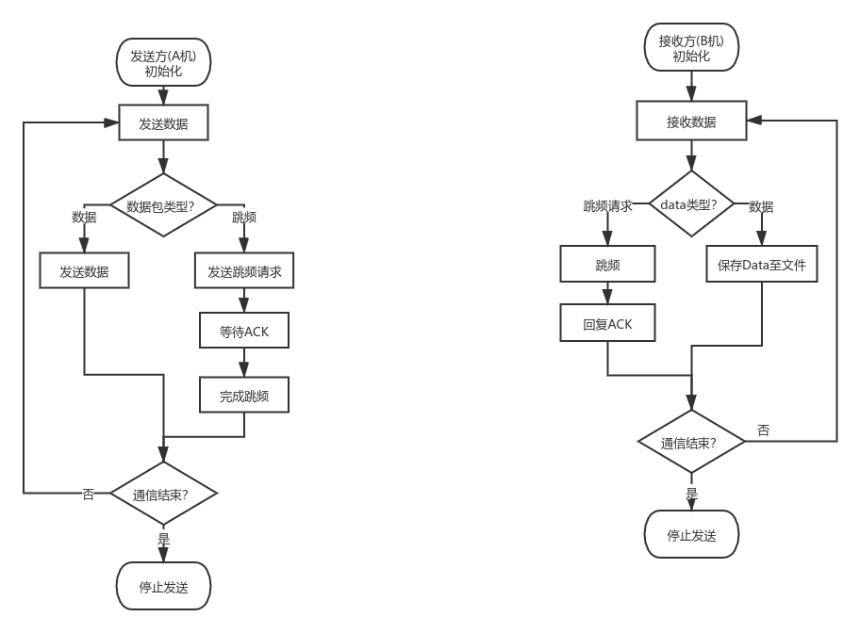

图1 发送流程图

**2.4 接收流程图**



图2 接收流程图

# 系统理论分析和计算

**3.1 BPSK调制原理**

在二进制数字调制中，用已调信号载波 $S(t)$ 的相位 $φ_{c}$ 表示二进制信号 $x(t)$，称为二进制移相键控(BPSK, Binary Phase Shift Keying)。 $φ_{c}=0$ 表示 $x(t)$ 为0， $φ_{c}=π$ 表示 $x(t)$ 为1，因此有：

$S(t)= cos[t+π⋅x(t)]$ (1)

令调制系数：

$m(t)=\left\{\begin{aligned}1,x(t)=0 \\ −1,x(t)=1\end{aligned}\right.$ (2)

将(2)代入(1)式，可得：

$S(t)=m(t)⋅\cos{(ω_{c}t)}$ (3)

结合上述分析，BPSK调制模型如图3-1所示，调制信号波形如图3-2所示。由于BPSK调制不使用 $Q(t)$，因此图3-2中 $Q(t)$ 路始终为0。

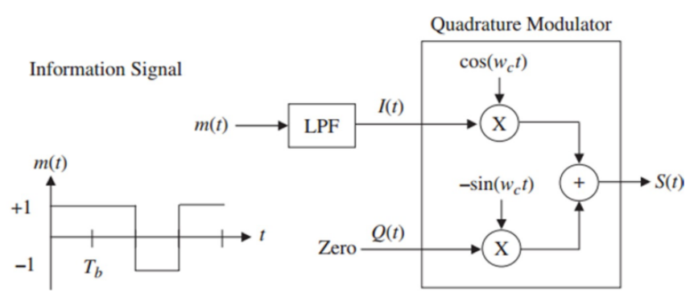

图3 BPSK调制原理图

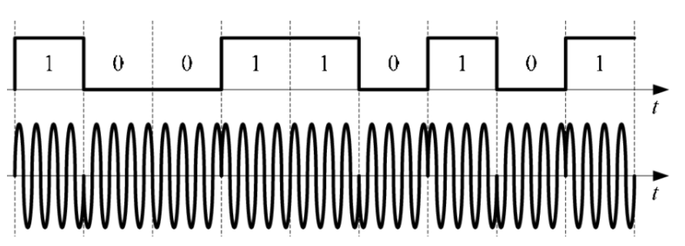

图4 BPSK调制信号示例

**3.2 BPSK解调原理**

BPSK信号通常采用相干解调，且需要使用与发送方BPSK信号同频同相的相干载波，即 $cos(ω_{c}t)$。由(3)式和 $cos(ω_{c}t)$ 的性质可知，从 $S(t)$ 中还原 $m(t)$ 的一种方法为：

$\hat{m}(t)|_{nT_{c}<t<(n+1)T_{c}}=\frac{2}{T_{c}}∫_{0}^{T_{c}}S(τ−{nT}_{c})cos{(ω_{c}τ)dτ}$ (4)

由(2)式， $m(t)$ 可化为：

$m(t)= 2x(t)−1$ (5)

联立(4)、(5)两式可得：

$\hat{x}(t)|_{nT_{c}<t<(n+1)T_{c}}=\frac{1}{2}+\frac{1}{T_{c}}∫_{0}^{T_{c}}S(τ−{nT}_{c})cos{(ω_{c}τ)dτ}$ (6)

若使用正弦波进行调制和解调，则有：

$\hat{x}(t)|_{nT_{c}<t<(n+1)T_{c}}=\frac{1}{2}+\frac{1}{T_{c}}∫_{0}^{T_{c}}S(τ−{nT}_{c})sin{(ω_{c}τ)dτ}$ (7)

结合上述分析，BPSK相干解调流程和相应的波形，分别如图3-3、图3-4所示：

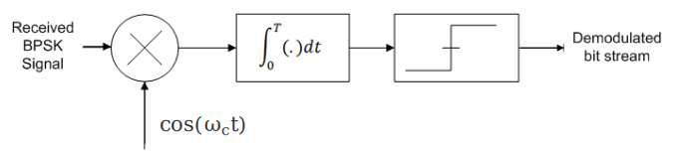

图5 BPSK相干解调

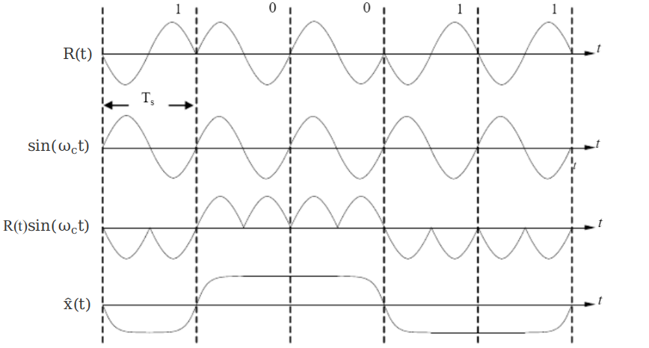

图6 BPSK解调波形

**3.3 跳频通信的基本原理**

跳频通信是扩频通信的一种方式，是指载波频率在比较宽的频带范围内根据某种图案（序列）进行跳变的通信方式，基本原理如下：

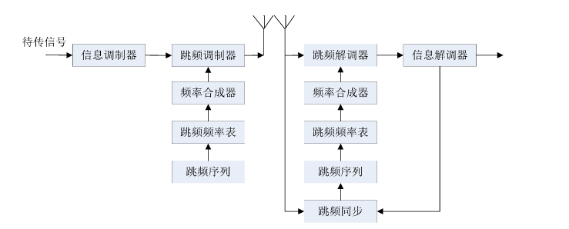

图7 跳频通信原理

在发射端，待传数字信号经过调制，形成带宽为 W1的基带信号；随后通过伪随机码发生器得到跳频序列，使用该序列选择跳频频率表中的对应频率，控制发端频率合成器产生不断跳变的载波。将基带信号和跳频载波进行调制，得到频率不断跳变的射频信号，即跳频信号。跳频信号在在带宽为W2的频带范围内随机跳变(W2>>W1)，系统实现了从窄带带宽W1到跳频信号使用带宽W2的频谱扩展。在接收端，通过同步模块使得收端频率合成器产生的跳变规律相同的本地载波，实现相干解调。

同步模块中，常用的跳频同步方法有外时钟法和自同步法。本方案采用了更简易的方法：由发送方发起同步要求，接收方随后跳频并回复确认信号，发送方在收到确认之后才跳频。这种阻塞式的跳频虽然性能较差，且要求双工通信，但实现起来更简单，同时也能满足基本的跳频通信要求。

1. **跳频演示**

为便于演示跳频效果，我们让发送方(A机)向接收方(B机)重复发送相同的数据包，并让A机用第15个包向B发送跳频请求。则跳频前、B跳频完成且A仍在等待、A和B都完成跳频时的结果如图8、9、10所示：

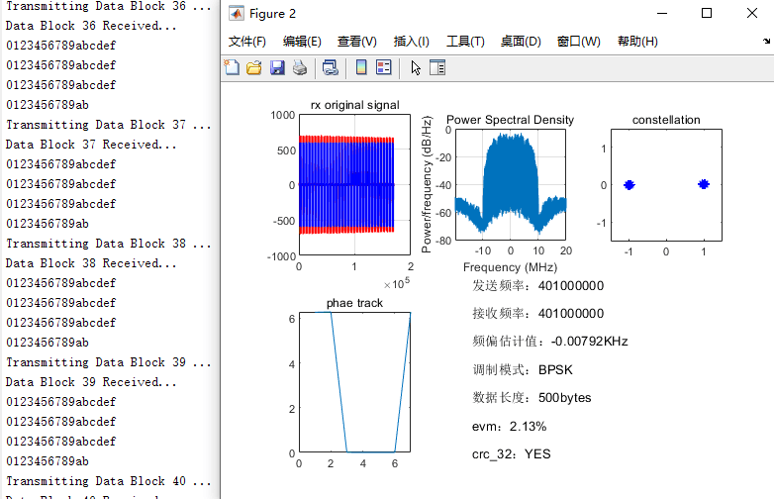

图8 跳频前

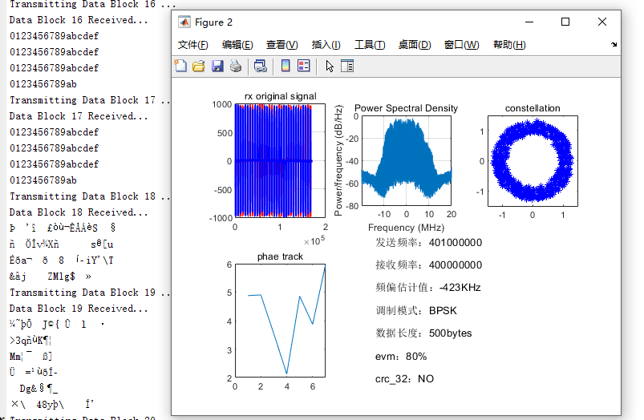

图9 B已跳频且A未跳频

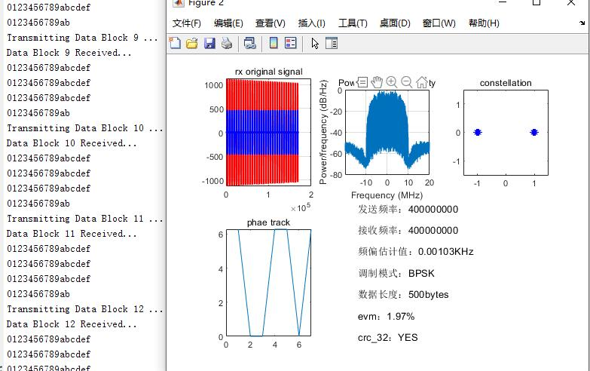

图10 A和B都完成跳频

1. **结论**

现阶段，我们已实现了下列功能：

1. 成功传输文本（TXT格式）和语音（WAV格式）；
2. 跳频个数为5个，且跳频序列伪随机；
3. 通信距离最大为0.7 m；
4. 误码率在0.3%～0.9%之间；
5. 调试方式为BPSK。
6. **参考文献**

[1] 张辉，曹丽娜 . 现代通信原理与技术 . 西安电子科技大学出版社.

[2] 高西全，丁玉美 . 数字信号处理 . 西安电子科技大学出版社.

[3] 王玉磊. 从零开始学 MATLAB. 中国铁道出版社.